Załącznik nr 1. Mapka z zaznaczonym terenem magazynowania drewna.
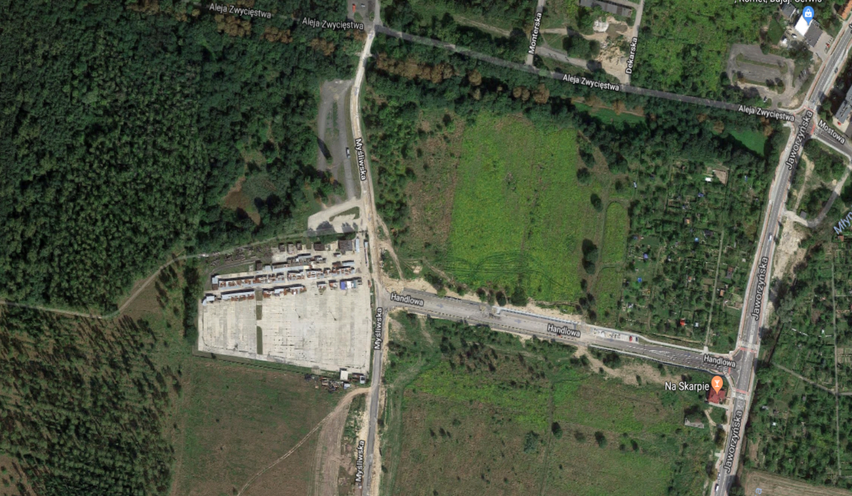

Miejsce składowania drewna ulica Myśliwska ulica Jaworzyńska

